Vědci odhalili, jak rostliny řídí své soužití s „přátelskými“ houbami
Praha, 12. září 2019
Většina rostlin žije v symbióze s půdními houbami, které jim poskytují vodu a minerální živiny. Mezinárodní tým s českou účastí zkoumal mechanismy, jimiž rostliny vzájemné soužití kontrolují, aby se houba ze spojence nestala parazitem. Vědci nalezli geny zapojené v tomto procesu a objevili, že působí prostřednictvím rostlinných hormonů zvaných strigolaktony. Článek s výsledky výzkumu zveřejnil prestižní odborný časopis Nature Plants.
U velké části rostlinných druhů se vyskytuje takzvaná arbuskulární mykorhiza. Jde o symbiózu s některými druhy hub, při níž houbová vlákna pronikají do buněk v kořeni. Soužití je pro rostlinu výhodné, protože jí houba dodává z půdy vodu a minerály, k nimž by se kořeny jinak nedostaly. Rostlinu to ovšem něco stojí – na oplátku poskytuje houbě cukry a jiné organické živiny. Musí proto svého partnera držet „na uzdě“, tedy kontrolovat, zda se houbová vlákna nerozrůstají v kořeni víc, než je nutné. Jinak by soužití rostlině spíše škodilo.
Tým vědců z USA, Nizozemí a České republiky se rozhodl objasnit molekulární mechanismy, kterými rostlina za určitých podmínek tlumí rozvoj mykorhizy. Kromě regulačních bílkovin a příslušných genů se badatelé zaměřili také na rostlinné hormony ze skupiny strigolaktonů.
Ty jsou totiž vylučovány z kořenů a stimulují růst mykorhizních hub.
„Naše práce ukázala, že strigolaktony jsou důležité pro jemné vyladění vztahů mezi rostlinou a mykorhizními houbami. Pomáhají tak zajistit, aby symbióza přinášela užitek oběma partnerům,“ říká Kristýna Floková, která působí v olomoucké Laboratoři růstových regulátorů, což je společné pracoviště Ústavu experimentální botaniky AV ČR a Univerzity Palackého. Laboratoř je zároveň součástí Centra regionu Haná pro zemědělský a biotechnologický výzkum. Analýzy strigolaktonů prováděla ve výzkumu společně s nizozemským kolegou prof. H. J. Bouwmeesterem na pracovišti Plant Hormone Biology při Univerzitě v Amsterdamu.
Jak může rostlina čelit nepříznivým podmínkám
Výzkumný tým zvolil za svou hlavní pokusnou rostlinu tolici druhu Medicago truncatula, blízce příbuznou vojtěšce. Vědci zkoumali, jak se mění intenzita mykorhizy v závislosti na hladině fosforu nebo na předchozí kolonizaci kořenů houbou. Molekulárněbiologickými metodami a analýzou strigolaktonů se podařilo identifikovat geny, které reagují na studované podněty a v případě potřeby tlumí rozvoj mykorhizy. Působí přitom prostřednictvím strigolaktonů – snižují jejich koncentraci v kořenech, což potlačuje růst houbových vláken.
„Striglaktony byly jako rostlinné hormony popsány teprve roku 2008 a od té doby postupně vychází najevo, co všechno v rostlinách ovlivňují,“ říká vědkyně, jež s Univerzitou v Amsterdamu spolupracuje již třetím rokem a olomoucké pracoviště jí pro chemickou analýzu poskytuje špičkové zázemí.
“ Strigolaktony mají navíc i potenciál pro praktické využití například v zemědělství v boji proti parazitickým plevelům, které napadají hospodářsky významné plodiny a způsobují obrovské ztráty na výnosech, zejména v oblastech centrální Afriky, jižní a východní Evropy,“ dodává Kristýna Floková.

Kontakt:
Mgr. Kristýna Floková, Ph.D., kristyna.flokova@upol.cz

Citace článku: L. M. Müller, K. Floková, E. Schnabel, X. Sun, Z. Fei, J. Frugoli, H. J. Bouwmeester, M. J. Harrison (2019): A CLE–SUNN module regulates strigolactone content and fungal colonization in arbuscular mycorrhiza. Nature Plants: https://doi.org/10.1038/s41477-019-0501-1.

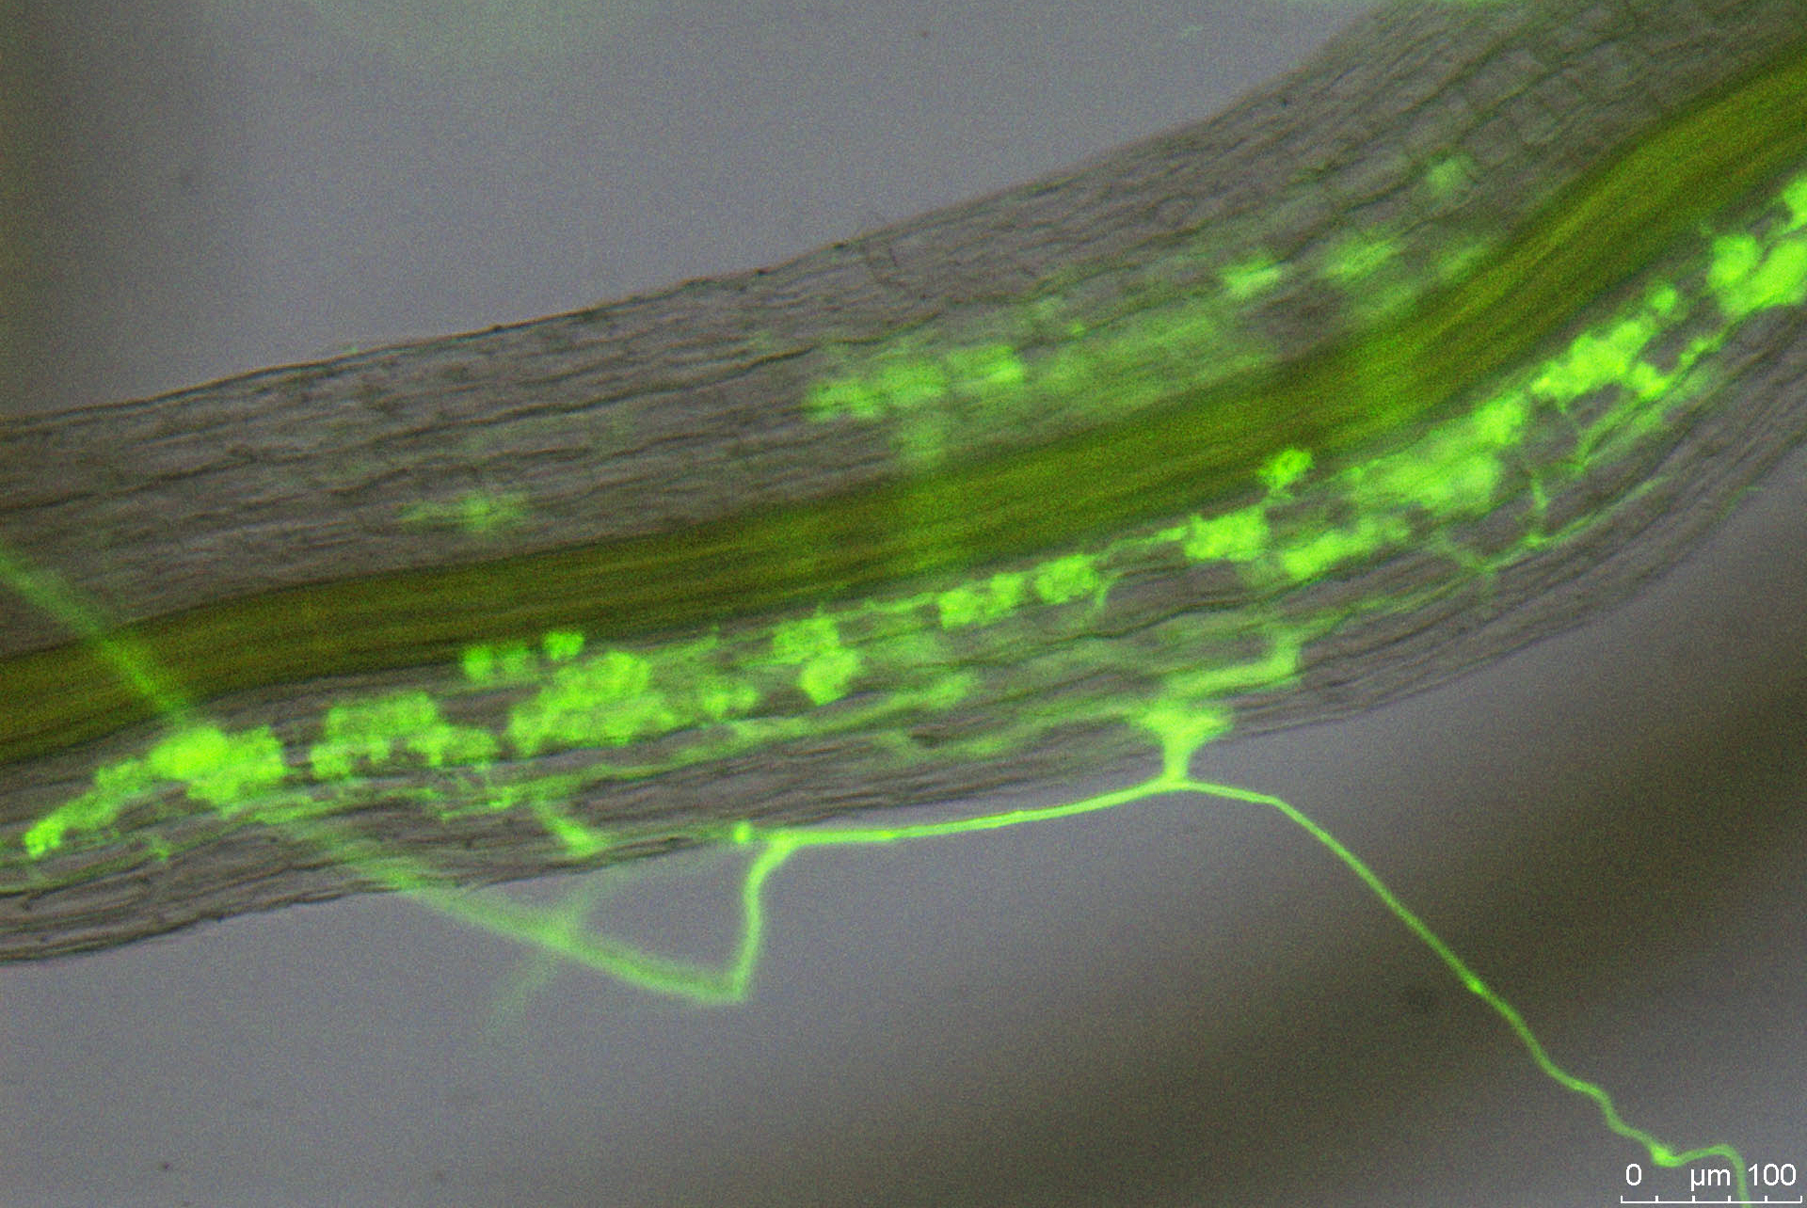
Vlákno mykorhizní houby (zeleně) prorůstající do kořene. Uvnitř kořenových buněk tvoří houba útvary, které jsou charakteristické pro typ mykorhizy zvaný arbuskulární. Ten se vyskytuje u většiny druhů suchozemských rostlin.
Foto: L. Müller, Boyce Thompson Institute, Ithaca, New York, USA.

